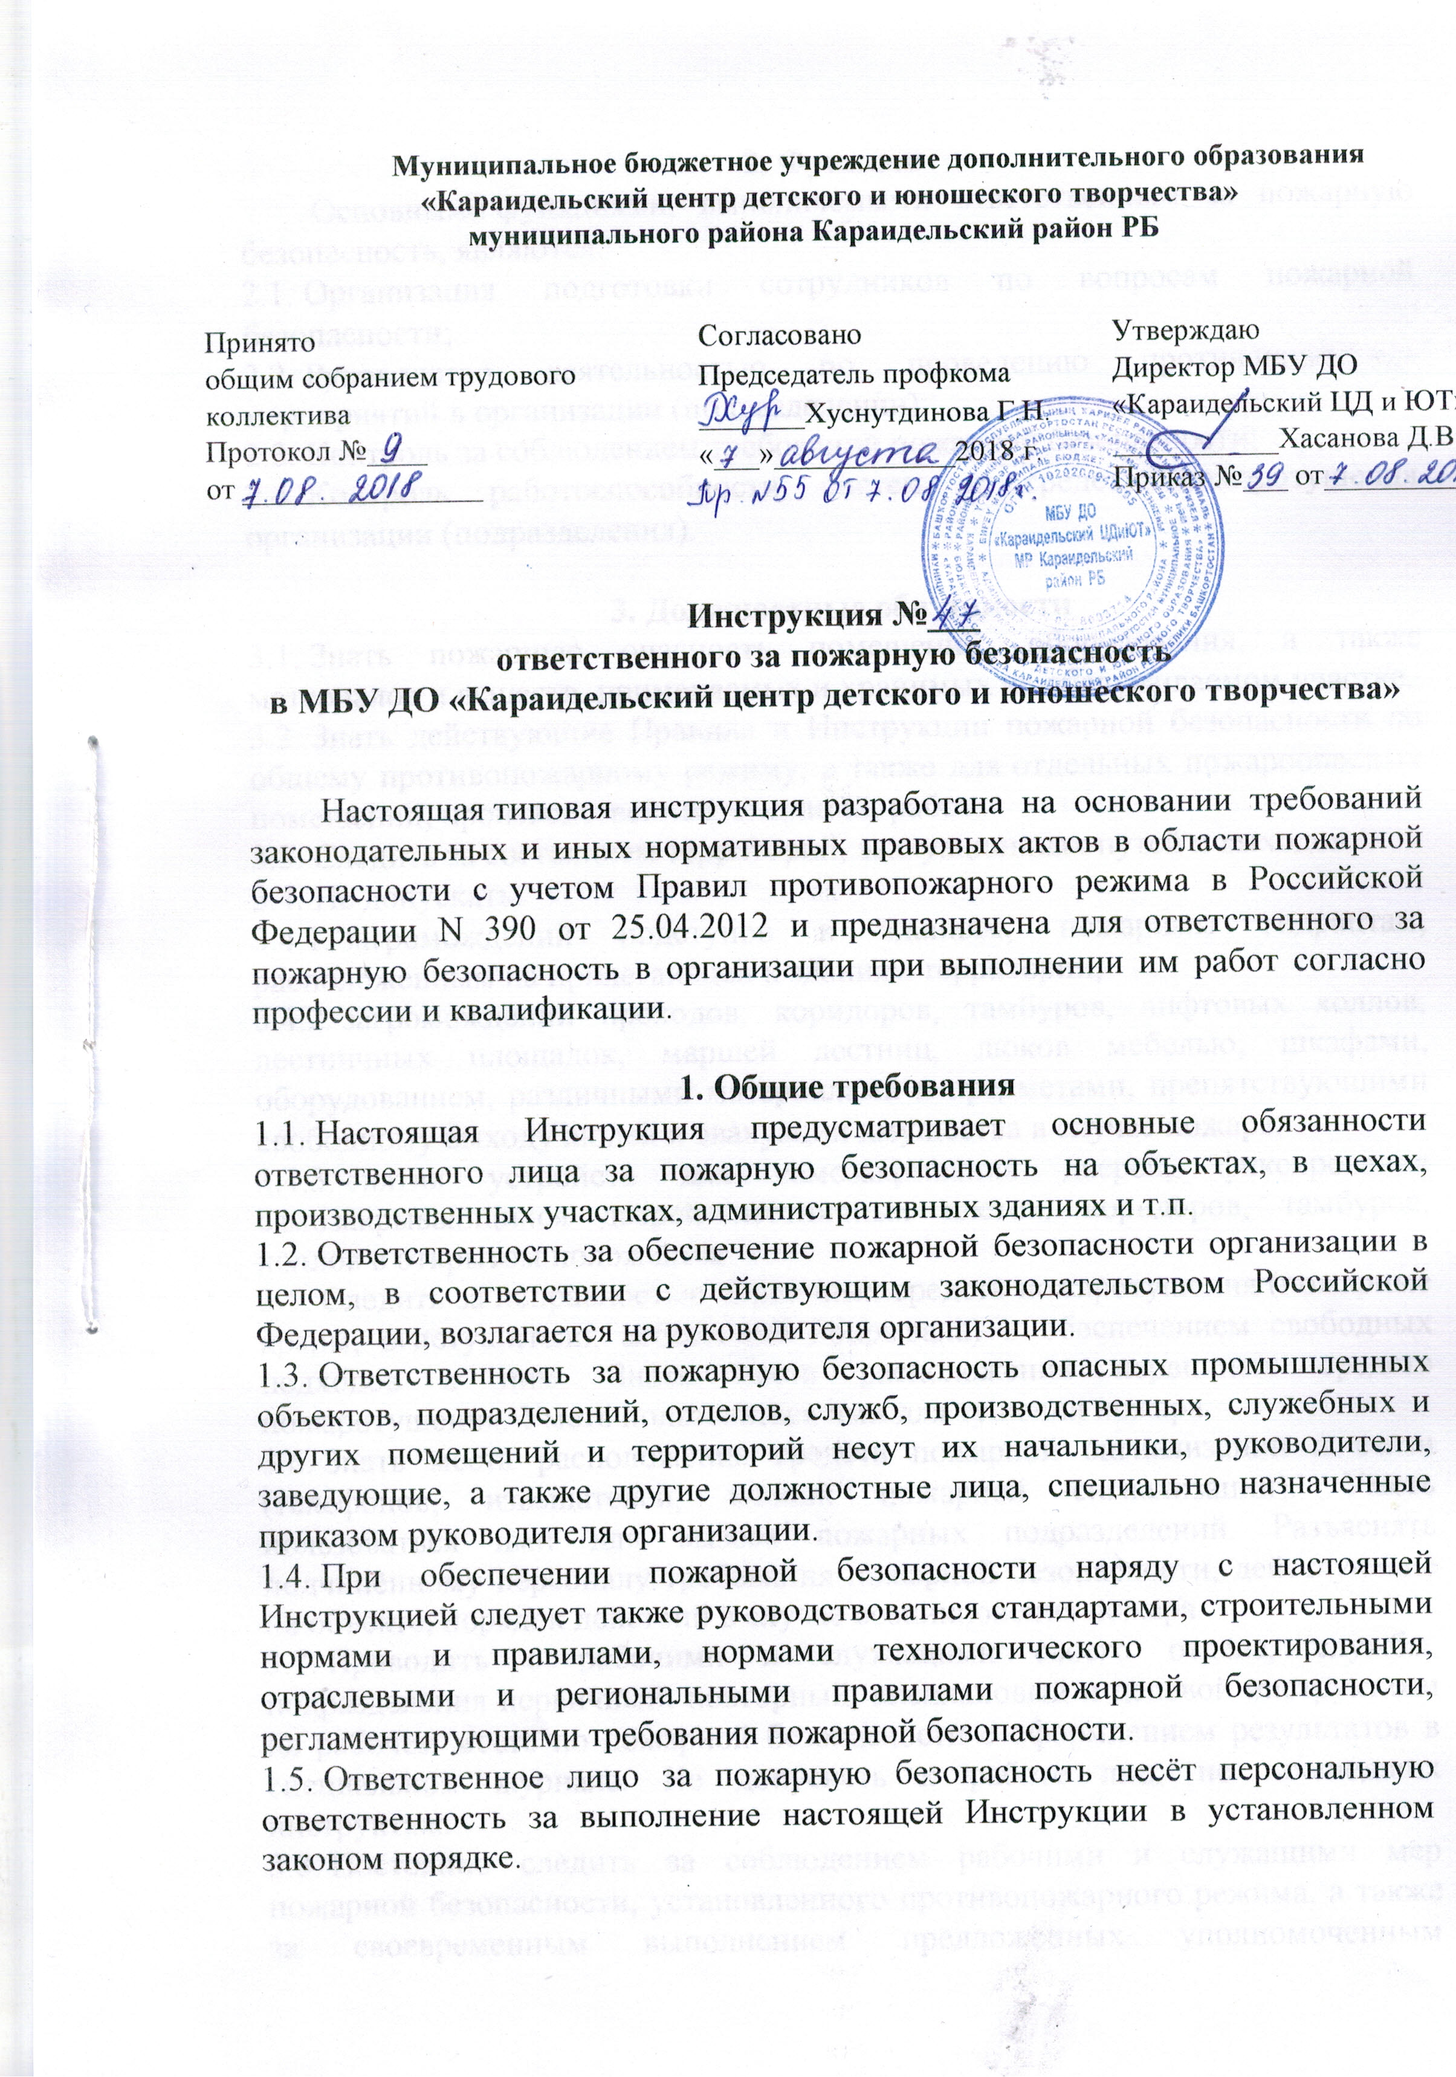 Муниципальное бюджетное учреждение дополнительного образования
«Караидельский центр детского и юношеского творчества»
муниципального района Караидельский район РБ

Принято  общим собранием трудового коллектива  Протокол №____  от ________________ | Согласовано  Председатель профкома  _______Хуснутдинова Г.Н.  «___»____________2018 г. | Утверждаю  Директор МБУ ДО  «Караидельский ЦД и ЮТ»  ___________Хасанова Д.В.  Приказ №___ от__________

Инструкция №___
ответственного за пожарную безопасность
в МБУ ДО «Караидельский центр детского и юношеского творчества»

Настоящая типовая инструкция разработана на основании требований законодательных и иных нормативных правовых актов в области пожарной безопасности с учетом Правил противопожарного режима в Российской Федерации N 390 от 25.04.2012 и предназначена для ответственного за пожарную безопасность в организации при выполнении им работ согласно профессии и квалификации.

1. Общие требования
1.1. Настоящая Инструкция предусматривает основные обязанности ответственного лица за пожарную безопасность на объектах, в цехах, производственных участках, административных зданиях и т.п.
1.2. Ответственность за обеспечение пожарной безопасности организации в целом, в соответствии с действующим законодательством Российской Федерации, возлагается на руководителя организации.
1.3. Ответственность за пожарную безопасность опасных промышленных объектов, подразделений, отделов, служб, производственных, служебных и других помещений и территорий несут их начальники, руководители, заведующие, а также другие должностные лица, специально назначенные приказом руководителя организации.
1.4. При обеспечении пожарной безопасности наряду с настоящей Инструкцией следует также руководствоваться стандартами, строительными нормами и правилами, нормами технологического проектирования, отраслевыми и региональными правилами пожарной безопасности, регламентирующими требования пожарной безопасности.
1.5. Ответственное лицо за пожарную безопасность несёт персональную ответственность за выполнение настоящей Инструкции в установленном законом порядке.

2. Функции
Основными функциями, выполняемыми ответственным за пожарную безопасность, являются:
2.1. Организация подготовки сотрудников по вопросам пожарной безопасности;
2.2. Руководство деятельностью по проведению противопожарных мероприятий в организации (подразделении);
2.3. Контроль за соблюдением требований пожарной безопасности;
2.4. Контроль работоспособности систем и средств пожаротушения организации (подразделения).

3. Должностные обязанности
3.1. Знать пожарную опасность помещений, оборудования, а также материалов и веществ, применяемых и хранимых на обслуживаемом участке.
3.2. Знать действующие Правила и Инструкции пожарной безопасности по общему противопожарному режиму, а также для отдельных пожароопасных помещений, производственных операций, работ.
3.3. Следить за состоянием территорий, эвакуационных путей и выходов.
3.4. Не допускать:
3.4.1. загромождений подступов к зданиям, пожарным гидрантам, расположенным на прилегающей к зданиям территории;
3.4.2. загромождений проходов, коридоров, тамбуров, лифтовых холлов, лестничных площадок, маршей лестниц, люков мебелью, шкафами, оборудованием, различными материалами и предметами, препятствующими свободному выходу людей и эвакуации имущества в случае пожара;
3.4.3. снятия устройств для самозакрывания дверей, фиксирования самозакрывающихся дверей лестничных клеток, коридоров, тамбуров, холлов в открытом положении.
3.5. Следить за исправностью первичных средств пожаротушения (пожарные краны, огнетушители, асбестовые покрывала) и обеспечением свободных подходов к ним. Знать места расположения первичных средств пожаротушения. Уметь пользоваться ими для тушения пожара.
3.6. Знать места расположения средств пожарной сигнализации и связи (телефонов, извещателей, кнопок пожарной сигнализации). Уметь пользоваться ими для вызова пожарных подразделений. Разъяснять подчинённому персоналу требования пожарной безопасности, действующие на объекте, порядок действий в случае возникновения пожара.
3.7. Проводить с рабочими и служащими своего отдела, службы, подразделения первичный, повторный, внеплановый и целевой инструктажи на рабочем месте по пожарной безопасности с оформлением результатов в специальном журнале. Не допускать к работе лиц, не прошедших инструктаж.
3.8. Постоянно следить за соблюдением рабочими и служащими мер пожарной безопасности, установленного противопожарного режима, а также за своевременным выполнением предложенных уполномоченным должностным лицом противопожарных мероприятий.
3.9. Не допускать проведения временных пожароопасных работ (электрогазосварка, резка металла и т.п.) в помещениях и на территории объекта без специально оформленного наряда-допуска.
3.10. Ежедневно по окончании рабочего дня перед закрытием тщательно осмотреть все обслуживаемые помещения и проверить:
3.10.1. выключение электронагревательных приборов, электроустановок, агрегатов, машин, оборудования, силовой и электроосветительной сети (за исключением источников электропитания и электроустановок, которые по условиям технологического процесса должны работать круглосуточно);
3.10.2. уборку помещений, рабочих мест от производственных отходов и мусора;
3.10.3. удаление с рабочих мест легковоспламеняющихся и горючих жидкостей, товаров в аэрозольной упаковке в специально отведённое и оборудованное для их хранения место;
3.10.4. наличие свободных проходов по коридорам, лестницам к запасным выходам, люкам, окнам, к средствам пожаротушения и связи;
3.10.5. выполнение требований пожарной безопасности, изложенных в памятках для осмотра помещений.
3.11. При осмотре и проверке помещений следует установить, нет ли дыма, запаха гари, повышения температуры и других признаков пожара.
3.12. Проверка помещений, где проводились пожароопасные работы, должна производиться с особой тщательностью. За этими помещениями должно быть установлено наблюдение в течение трёх часов после окончания пожароопасных работ.
3.13. Помещения могут быть закрыты только после их осмотра и устранения всех пожароопасных недочётов. О недочётах, которые не могут быть устранены проверяющим, последний обязан немедленно сообщить вышестоящему должностному лицу для принятия соответствующих мер.
3.14. После закрытия помещений, окон (форточек) ответственное лицо обязано сдать ключи под расписку в охрану или ответственному дежурному объекта и сделать запись в специальном журнале о результатах осмотра помещений.

4. Права
Ответственный за пожарную безопасность имеет право в пределах своей компетенции:
4.1. Присутствовать во время проведения работ с целью контроля соблюдения требований пожарной безопасности.
4.2. Предъявлять требования сотрудникам по соблюдению требований пожарной безопасности, о приостановке любых видов работ в случае нарушения требований пожарной безопасности.
4.3. Привлекать к дисциплинарной ответственности сотрудников, нарушающих требования пожарной безопасности.
4.4. Вносить предложения по совершенствованию работы систем и средств пожаротушения.
4.5. Запрашивать у руководства, получать и использовать информационные материалы и нормативно-правовые документы, необходимые для исполнения своих должностных обязанностей.
4.6. Повышать свою квалификацию.

5. Ответственность
Ответственный за пожарную безопасность в организации несет ответственность за:
5.1. Своевременное и качественное осуществление возложенных на него обязанностей.
5.2. Организацию своей работы, своевременное и квалифицированное выполнение приказов, распоряжений и поручений руководства, нормативно-правовых актов по своей деятельности.
5.3. Соблюдение правил внутреннего распорядка, противопожарной безопасности и охраны труда.
5.4. За нарушение правил пожарной безопасности, охраны труда, санитарно-гигиенических правил организации учебно-воспитательного процесса ответственный за пожарную безопасность привлекается к административной ответственности в порядке и в случаях, предусмотренных административным законодательством.
5.5. За виновное причинение организации ущерба в связи с исполнением (неисполнением) своих должностных обязанностей, а также неиспользование прав, предоставленных настоящей инструкцией, ответственный за пожарную безопасность несет материальную ответственность в порядке и в пределах, установленных трудовым и (или) гражданским законодательством.
5.6. Ведение документации, предусмотренной действующими нормативно-правовыми актами.
5.7. Оперативное принятие мер, включая своевременное информирование руководства, по устранению нарушений требований безопасности, противопожарных и иных правил, создающих угрозу деятельности учреждения, его работникам и иным лицам.
5.8. За неисполнение или ненадлежащее исполнение без уважительных причин Устава и Правил внутреннего трудового распорядка, законных распоряжений непосредственного руководителя и иных локальных нормативных актов, должностных обязанностей, установленных настоящей Инструкцией, в том числе за неиспользование прав, предоставленных настоящей Инструкцией, повлекшее нарушение правил пожарной безопасности и (или) образовательного процесса, ответственный за пожарную безопасность несет дисциплинарную ответственность в порядке, определенном трудовым законодательством.

С инструкцией ознакомлен:
__________________________________.
(инициалы, фамилия) (подпись)

